Figma vs Adobe XD

Figma is a cloud-based interface design (UI) and user experience (UX) tool. It is globally recognized as the MOST COLLABORATIVE platform because it allows several designers to work on the same file at the same time, just like a shared Google document.
Figma es una herramienta de diseño de interfaces (UI) y experiencia de usuario (UX) basada en la nube. Es reconocida a nivel mundial como la plataforma MÁS COLABORATIVA porque permite que varios diseñadores trabajen en el mismo archivo al mismo tiempo, al igual que un documento compartido de Google.
Adobe XD (Experience Design) is a software tool from the Adobe family created to design prototypes for websites and mobile applications. It is characterized by being lighter and faster than other Adobe programs like Photoshop, focusing exclusively on interactive design.
Adobe XD (Experience Design) es una herramienta de software de la familia Adobe creada para diseñar prototipos de sitios web y aplicaciones móviles. Se caracteriza por ser más ligera y rápida que otros programas de Adobe como Photoshop, enfocándose exclusivamente en el diseño interactivo.
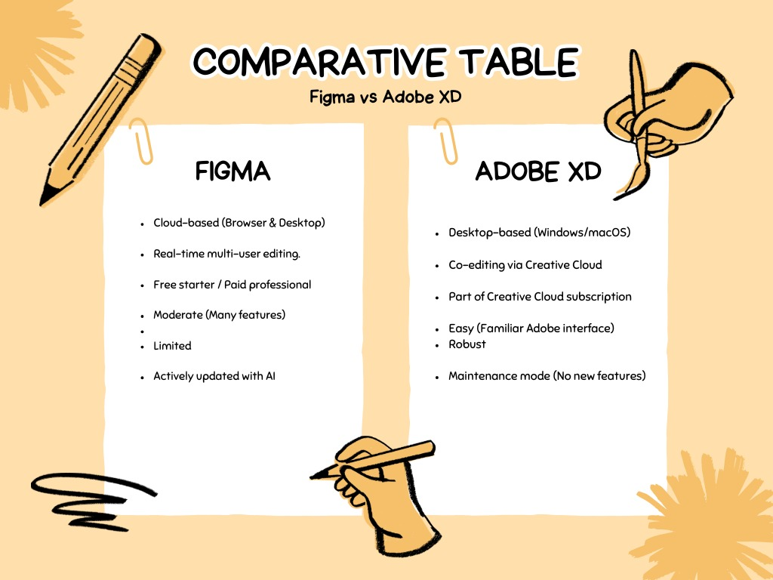

- Good morning everyone. Today I will compare Figma and Adobe XD for designing our online learning platform.
First, Figma is more collaborative than Adobe XD because it allows many people to work in the same file at the same time. In fact, Figma is the most popular tool for remote teams today.
Second, Adobe XD is simpler to use for beginners, but Figma is more powerful for creating complex design systems. For a student project, Figma's free version is better than Adobe XD's paid subscription.
Regarding technology, Figma is the most innovative platform because it receives updates every month. On the other hand, Adobe XD is the fastest tool when working offline, but it is currently in maintenance mode.
In terms of community, Figma has the biggest library of free plugins and templates, making our work easier and faster.
Buenos días a todos. Hoy compararé Figma y Adobe XD para diseñar nuestra plataforma de aprendizaje en línea. Primero, Figma es más colaborativo que Adobe XD porque permite que muchas personas trabajen en el mismo archivo al mismo tiempo. De hecho, Figma es la herramienta más popular para equipos remotos hoy en día. Segundo, Adobe XD es más sencillo de usar para principiantes, pero Figma es más potente para crear sistemas de diseño complejos. Para un proyecto estudiantil, la versión gratuita de Figma es mejor que la suscripción paga de Adobe XD. En cuanto a tecnología, Figma es la plataforma más innovadora porque recibe actualizaciones cada mes. Por otro lado, Adobe XD es la herramienta más rápida cuando se trabaja sin conexión, pero actualmente está en modo de mantenimiento. En términos de comunidad, Figma tiene la biblioteca más grande de plugins y plantillas gratuitas, lo que hace nuestro trabajo Más fácil y Rapido.
Comparatives and Superlatives
Feature | Comparative Sentence (A vs. B) | Superlative Sentence (The Best/Most)
Platform | Figma is more versatile than Adobe XD because it works in any browser. | Figma is the MOST ACCESSIBLE design tool for different operating systems.
Collaboration | Figma is faster than Adobe XD for real-time team collaboration. | Figma has the BEST real-time editing features in the industry.
Pricing | Figma's starter plan is cheaper for students than Adobe XD. | The free version of Figma is the MOST CONVENIENT option for beginners.
Learning Curve | Adobe XD is simpler to learn if you already use Photoshop. | Adobe XD has the EASIEST interface for new designers to understand.
Offline Mode | Adobe XD is more reliable than Figma when you have no internet. | Adobe XD offers the STRONGEST performance for offline work.
Status (2026) | Figma is more innovative than Adobe XD because of its new AI tools. | Figma is currently the MOST ADVANCED prototyping software available.

Característica | Oración Comparativa (A vs. B) | Oración Superlativa (El mejor / El más)
Plataforma | Figma es más versátil que Adobe XD porque funciona en cualquier navegador. | Figma es la herramienta de diseño más accesible para diferentes sistemas operativos.
Colaboración | Figma es más rápido que Adobe XD para la colaboración de equipos en tiempo real. | Figma tiene las mejores funciones de edición en tiempo real de la industria.
Precio | El plan inicial de Figma es más barato para estudiantes que el de Adobe XD. | La versión gratuita de Figma es la opción más conveniente para principiantes.
Curva de Aprendizaje | Adobe XD es más simple de aprender que Figma si ya utilizas Photoshop. | Adobe XD tiene la interfaz más fácil de entender para nuevos diseñadores.
Modo Offline | Adobe XD es más confiable que Figma cuando no tienes conexión a internet. | Adobe XD ofrece el rendimiento más sólido para el trabajo sin conexión.
Estado Actual (2026) | Figma es más innovador que Adobe XD debido a sus nuevas herramientas de IA. | Figma es actualmente el software de prototipado más avanzado disponible.

- Conclusion
While Adobe XD is a stable and familiar tool for those already in the Adobe ecosystem, it is no longer receiving major updates. Figma has become the industry standard due to its cloud-native approach.

